**Secretaría de Desarrollo Social del Gobierno del Estado de Sonora**

**Dirección General Administrativa.**

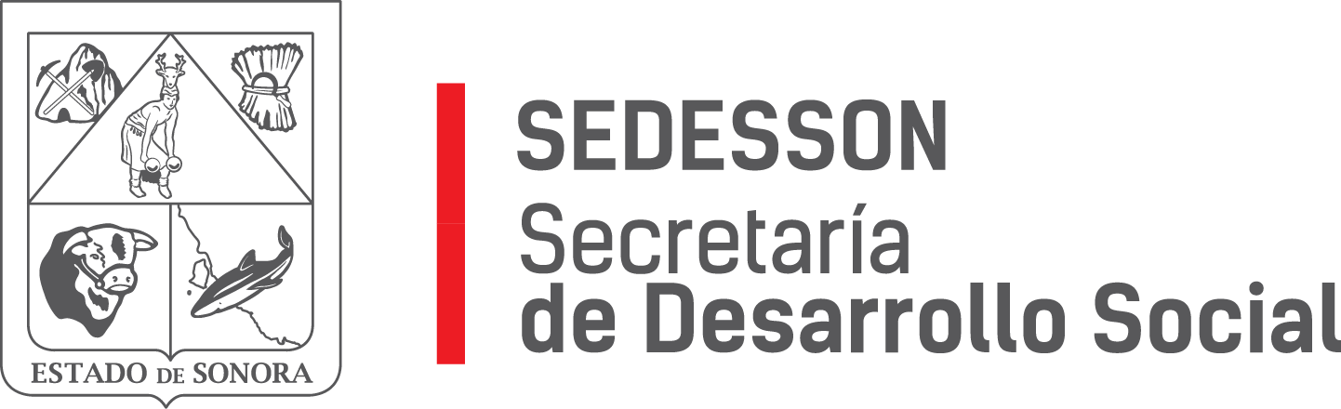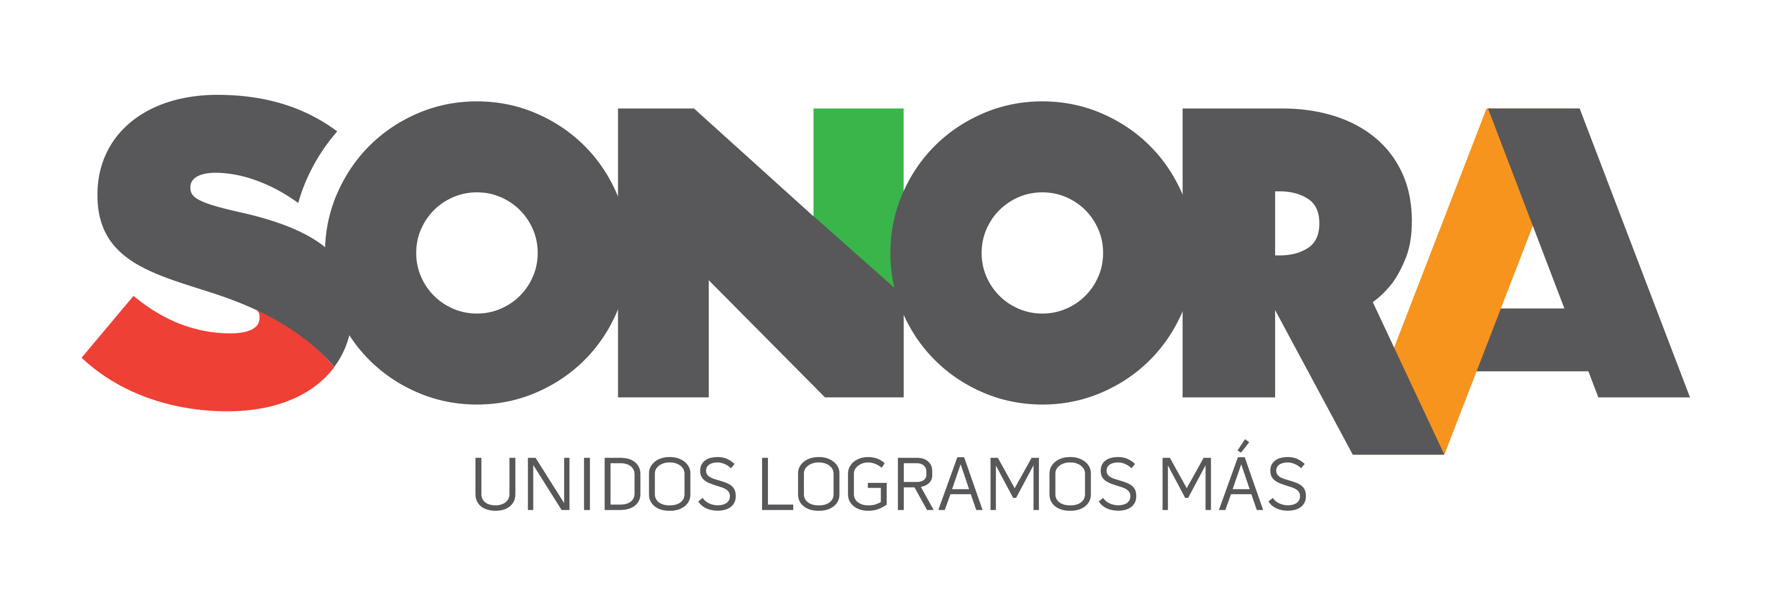

Paseo de Río Sonora Norte No 76, segundo piso, local 301, La Gran Plaza, colonia Proyecto Rio Sonora, C.P. 83200, Teléfono: 01800 507 92 22. Hermosillo, Sonora, México.

**RESPUESTA FOLIO: 01239117.**

En atención a su solicitud presentada vía Plataforma Nacional de Transparencia Sonora, donde solicita información sobre: Si el C. Arian Manuel Camacho, así como la empresa Camacho Refacciones y Accesorios S.A. de C.V., son o no proveedores de la dependencia, de ser afirmativo desde cuándo y cuáles son las ordenes de servicio.

Por medio del presente le informo que el C. Arian Manuel Camacho y Camacho Refacciones y Accesorios S.A. de C.V. **NO** son proveedores de esta dependencia.

Sin otro particular de momento, estamos a sus apreciables órdenes.